备份中心服务器 DDS 文档

项目背景
为了保障 Gitea、NextCloud、Vault‑Warden 等关键系统的数据安全，公司部署了一台专门的备份中心服务器。备份中心通过定时任务在固定时间触发备份脚本，分别在远程主机执行官方的备份命令或维护模式切换，然后将备份文件使用 rsync 拉取到备份中心进行 7‑zip 加密，再使用 rclone 同步到 Google Drive 等异地冷存储。原始备份说明文件指出，备份中心使用异地冷备份方式，并将加密的压缩包上传到 Google Drive 存储[1]。
下文基于原始备份说明和实际脚本（common.sh、gitea‑backup.sh、next‑cloud‑backup.sh、vault‑warden‑backup.sh）编写详细设计文档，阐述备份中心服务器的架构、公共库、备份流程和调度方案。

系统架构设计
备份中心通过 SSH 与远程服务器通信，分别从 s5（部署了 Vault‑Warden 和 NextCloud 服务）和 t0（部署了 Gitea）获取数据。每个备份任务包含如下步骤：
- 远程执行：在远程服务器执行官方备份命令（例如 Vault‑Warden 的 backup 命令、NextCloud 的维护模式和数据库转储、Gitea 的 gitea dump）。
- 文件同步：利用 rsync 通过指定的 SSH 端口（22333）将备份文件复制到备份中心指定目录。[1]
- 远程清理：删除远程临时备份文件，避免占用过多磁盘空间。[1]
- 本地加密：使用 7‑zip 将本地备份目录压缩并使用强密码加密，启用隐藏文件名选项以保护目录结构。[1]
- 异地上传：使用 rclone 将加密压缩包上传到 Google Drive 的指定目录。[1]
- 副本控制：检查远程仓库中对应应用的加密包数量，超过配置的最大副本数时按时间排序删除最旧的文件。[1]
- 本地清理：删除备份中心服务器中生成的 .7z 文件，保持本地磁盘整洁。[1]
下图展示了备份中心的整体架构和数据流。
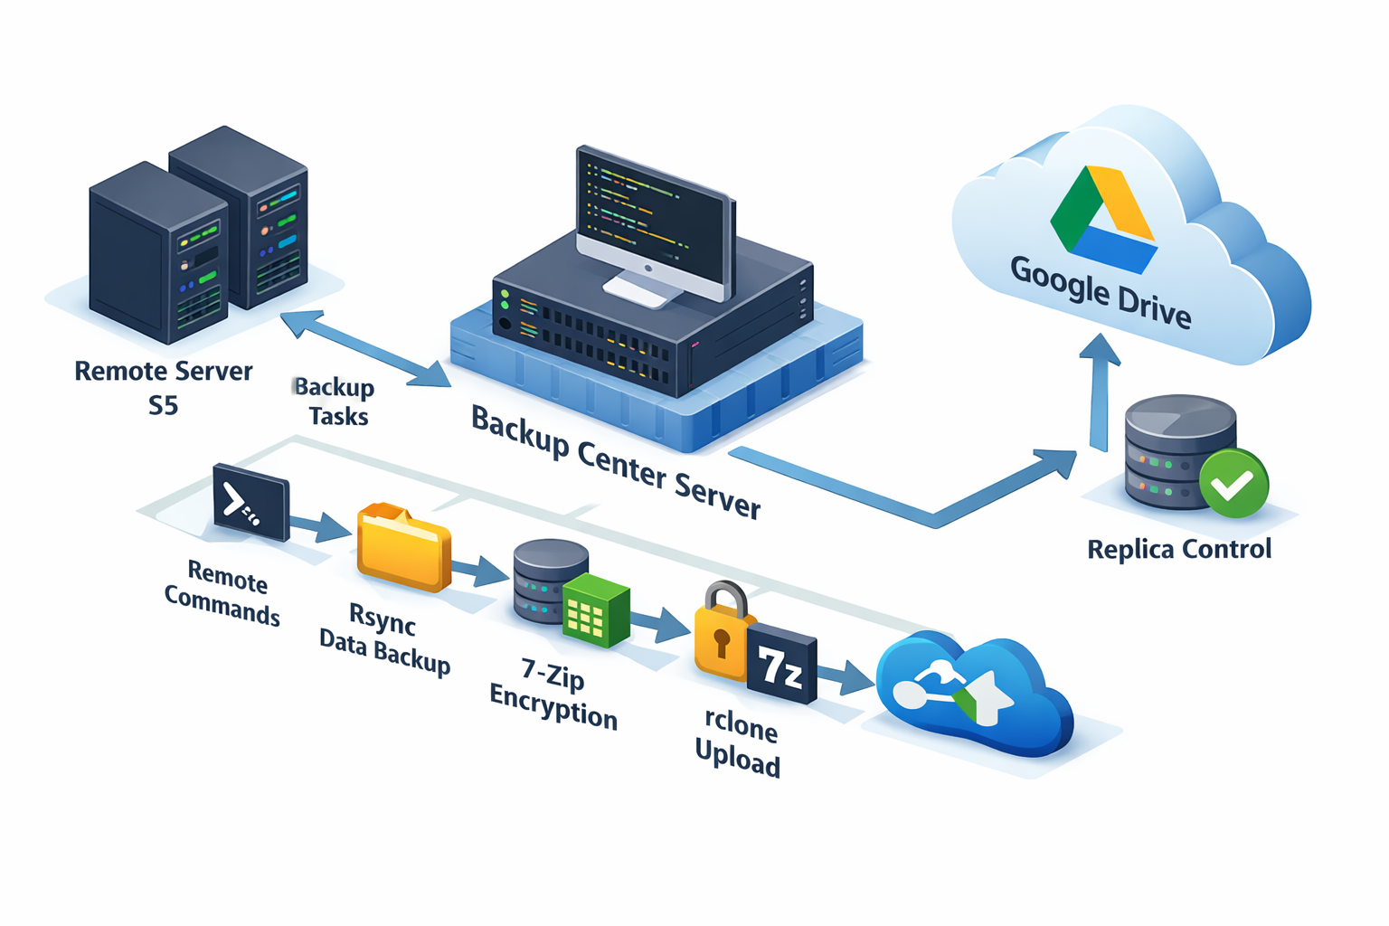

公共库（common.sh）
为避免重复代码，脚本将通用变量和函数抽取到 common.sh。原始备份说明列出了公共变量和函数[1]。下表总结了这些配置：
类型 | 名称 | 说明
全局变量 | SCRIPT_RUN_DIR | 脚本运行目录，所有备份脚本在 /root/wdd/backup 目录执行[1]。
 | LOG_DIR | 日志目录，按日期将 INFO 及以上级别日志写入 /root/wdd/backup/logs[1]。
 | REMOTE_SSH_PORT | 默认远程主机 SSH 端口为 22333[1]。
 | ENCRYPTION_PASSWORD_7ZIP | 7‑zip 加密密码，应设置为强密码。
 | RCLONE_REMOTE_REPO | rclone 配置的远程仓库地址，例如 gd-zeaslity:CloneCone-BackUp[1]。
函数 | log_message(level,msg) | 根据日志级别（DEBUG/INFO/WARN/ERROR）输出带时间戳的日志，INFO 级及以上写入日志文件[1]。
 | execute_remote_command(user,host,cmd,port) | 使用 ssh 在远程主机执行命令，可指定端口，若命令失败则记录错误并返回非零状态。
 | encrypt_with_7zip(source_dir,archive) | 将指定目录加密压缩为 .7z，使用 -mhe=on 隐藏文件名并应用密码保护。
 | rclone_copy(source_file,destination) | 调用 rclone copy 将本地压缩包上传到远程仓库。
 | rclone_control_replicas(remote_path,prefix,max_replicas) | 列出远程仓库中具有特定前缀的压缩包，超过 max_replicas 时按修改时间删除最旧的文件[1]。
 | cleanup_local_encrypted_files(dir) | 清理指定目录下的 .7z 压缩包[1]。

日志与错误处理
所有脚本启用严格模式 (set -euo pipefail) 防止意外错误被忽略。通过 trap 捕获脚本执行期间的错误并记录在日志中。例如，next‑cloud‑backup.sh 在备份过程中如出现错误会尝试关闭维护模式并退出，从而保证 NextCloud 服务恢复正常状态。

备份执行流程

Vault‑Warden 备份
- 备份频率与副本数：备份说明指出 Vault‑Warden 每天凌晨 2 点通过 crontab 执行，保留最近三份备份[1]。
- 官方文档：脚本根据官方备份说明执行，并在完成后删除远程临时文件[1]。
执行步骤：
- 远程备份命令：在 s5 服务器上运行 docker exec vault‑warden /vaultwarden backup 生成数据库备份及附件。
- 同步数据到本地：使用 rsync -avz 通过端口 22333 将 /data/vault-warden/persist-data 目录下的数据库备份 (db_*.sqlite3)、配置文件和附件同步到备份中心 /data/s5_146-56-159-175/vault-warden[1]。
- 清理远程临时文件：删除 s5 上的 db_*.sqlite3 文件，避免数据库备份堆积。[1]
- 加密压缩：在本地使用 7‑zip 将同步目录加密为 VaultWarden-backup-时间戳.7z，压缩包保存在脚本运行目录。
- 上传到冷备仓库：执行 rclone_copy 将加密文件上传到 Google Drive 等远端仓库。
- 控制副本数量：调用 rclone_control_replicas，根据 MAX_ENCRYPTED_REPLICAS（脚本中设置为 5）限制远端 VaultWarden-backup-* 压缩包的数量，超出部分按时间删除。
- 本地清理：删除脚本运行目录下的 .7z 文件，并清理本地目录中的 db_*.sqlite3 临时文件。

NextCloud 备份
- 备份频率与副本数：每周日凌晨 2 点执行备份，保留最近 1 份备份[2]。
- 官方文档：脚本参考 NextCloud 官方备份文档[2]。
执行步骤：
- 启用维护模式：在 s5 上使用 docker exec -u www-data nextcloud_web php occ maintenance:mode --on 开启维护模式，禁止用户操作[2]。
- 数据库备份：通过 docker exec nextcloud-db mariadb-dump 导出数据库 (nextcloud-db_backup_时间戳.sql) 保存到 /data/nextcloud 目录[2]。
- 同步备份文件：使用 rsync 将 /data/nextcloud/ 目录下的文件（包括数据库转储和数据文件）复制到备份中心 /data/s5_146-56-159-175/nextcloud/[2]。
- 删除远程转储文件：删除 s5 上 /data/nextcloud/nextcloud-db_backup_*.sql 文件[2]。
- 关闭维护模式：执行 docker exec -u www-data nextcloud_web php occ maintenance:mode --off 恢复服务[2]。
- 加密与上传：使用 7‑zip 将本地同步目录加密为 NextCloud-backup-时间戳.7z；随后执行 rclone_copy 上传压缩包到远端仓库，调用 rclone_control_replicas 根据 MAX_ENCRYPTED_REPLICAS（脚本中为 3）删除旧的备份[2]。
- 本地清理：清理脚本运行目录下的 .7z 文件，必要时可删除 /data/s5_146-56-159-175/nextcloud 中的备份目录以节省磁盘空间。

Gitea 备份
- 备份频率与副本数：根据备份说明，Gitea 每周三和周六凌晨 2 点执行，保留最近 3 份备份[3]。
- 官方文档：脚本使用官方 gitea dump 命令生成备份[3]。
执行步骤：
- 执行 gitea dump：在 t0 服务器的 gitea-gitea-1 容器中运行 /opt/bitnami/gitea/bin/gitea dump -c /bitnami/gitea/custom/conf/app.ini 创建 gitea-dump-*.zip。[3]
- 重命名文件：使用 mv 将 /opt/bitnami/gitea/gitea-dump-*.zip 移动到 /opt/bitnami/gitea/data/tmp/ 并按时间戳重命名，以便后续 rsync 使用固定名称传输[3]。
- 同步到本地：通过 rsync 将 /data/gitea/gitea_data/data/tmp/gitea-dump-*.zip 复制到备份中心 /data/t0_150_230_198_103/gitea/[3]。
- 远程清理：删除 t0 上 gitea-dump-*.zip 文件[3]。
- 加密压缩：在本地使用 7‑zip 将同步目录加密为 Gitea-backup-时间戳.7z，压缩包位于脚本运行目录。
- 上传并控制副本数：使用 rclone_copy 上传加密包到远端仓库；调用 rclone_control_replicas 根据 MAX_ENCRYPTED_REPLICAS（脚本默认值为 4）控制远端的 Gitea-backup-* 文件数量，并删除最旧的备份[3]。
- 本地清理：删除脚本运行目录下的 .7z 压缩包，并可根据需要删除 /data/t0_150_230_198_103/gitea/ 中的临时目录。

Firefly III 服务优化与备份
由于新的服务器 p3 的磁盘 I/O 性能较差，但该服务器配备了一块可调整大小的 RAM 磁盘（默认挂载在 /mnt/ramdisk），为提高 Firefly III 的响应速度，将数据库和上传目录映射到此 RAM 磁盘。Docker 官方文档说明，tmpfs 挂载只在主机内存中持久化，容器停止后数据即消失[4]；因此该方式适合需要高性能但不要求长期存储的场景，必须通过定期同步或备份来保护数据。在某 Arch Linux 论坛中，用户建议将 RAM 磁盘中的 MariaDB 数据每隔几分钟同步到硬盘，否则可能存在掉电或故障时数据丢失的风险[5]。另一位管理员强调将数据库存放在 RAM 磁盘会破坏 ACID 持久性：事务提交后，如果系统在同步前故障，数据可能会丢失[6]；因此应谨慎使用并设置频繁备份[7]。

优化后的 Docker Compose 配置
为了利用 RAM 磁盘，以下示例展示了修改后的 docker-compose.yml 片段。通过将 Firefly III 的上传目录和 MariaDB 数据目录绑定到 /mnt/ramdisk 下的子目录，可以获得更好的 I/O 性能。必须预先在 p3 上创建这些目录，并确保它们足够大（可根据业务量调整）。
version: '3'
services:
app:
image: fireflyiii/core:latest
container_name: firefly_iii_core
restart: always
ports:
- "21180:8080"
env_file: .env
hostname: app
networks:
- firefly_iii
depends_on:
- db
volumes:
# 将上传目录映射到 RAM 磁盘
- type: bind
source: /mnt/ramdisk/firefly_iii_upload
target: /var/www/html/storage/upload
db:
image: mariadb:lts
container_name: firefly_iii_db
hostname: db
restart: always
env_file: .db.env
networks:
- firefly_iii
volumes:
# 将数据库目录映射到 RAM 磁盘
- type: bind
source: /mnt/ramdisk/firefly_iii_db
target: /var/lib/mysql
cron:
image: alpine
container_name: firefly_iii_cron
restart: always
env_file: .env
networks:
- firefly_iii
depends_on:
- app
command: >
sh -c "apk add tzdata && \
(ln -s /usr/share/zoneinfo/\$\$TZ /etc/localtime || true) && \
echo '0 3 * * * wget -qO- http://app:8080/api/v1/cron/\$\$STATIC_CRON_TOKEN;echo' | crontab - && \
crond -f -L /dev/stdout"
networks:
firefly_iii:
driver: bridge
注意：由于 RAM 磁盘不具备持久性，在系统重启或崩溃后其中的数据会丢失。请在宿主机初始化时将持久存储中的历史数据复制到 /mnt/ramdisk，并通过下文的备份脚本定期同步至备份中心或本地硬盘。

Firefly III 备份
在备份中心新增 firefly-iii-backup.sh 脚本，用于每日对 p3 上的 Firefly III 实例进行备份。该脚本使用 common.sh 中的函数实现标准化流程。推荐每天凌晨 2 点执行，并保留最近三份备份。
执行步骤：
- 数据库转储：使用 mariadb-dump 在 p3 的 firefly_iii_db 容器中导出 Firefly III 数据库，并将 .sql 文件存放到 RAM 磁盘中。这样既利用了 RAM 磁盘的高 I/O 性能，又避免在网络传输前占用磁盘[5]。
- 数据同步：通过 rsync 将 p3 上的上传目录 (/mnt/ramdisk/firefly_iii_upload) 和刚生成的数据库转储文件复制到备份中心的 /data/p3_firefly_iii 目录。
- 远程清理：删除 RAM 磁盘中的 .sql 文件，释放 p3 的内存空间。
- 7‑zip 加密：使用 encrypt_with_7zip 将同步目录加密为 FireflyIII-backup-时间戳.7z。
- 上传至冷存储：调用 rclone_copy 将加密文件上传到远程仓库。
- 副本控制：使用 rclone_control_replicas 根据 MAX_ENCRYPTED_REPLICAS 限制远端 FireflyIII-backup-* 文件的数量。
- 本地清理：删除脚本运行目录中的 .7z 文件，可以视情况删除 /data/p3_firefly_iii 中的临时目录。
该脚本文件已在仓库中新增（firefly-iii-backup.sh），并与其他备份脚本同样放置在 SCRIPT_RUN_DIR 目录下。脚本中从环境变量读取数据库用户名、密码和数据库名称，确保敏感信息不在脚本中硬编码。

定时任务安排
备份任务通过 cron 服务调度。在 Ubuntu 系统中，可将下列行追加到 /etc/crontab 或使用 crontab -e 配置。备份说明给出了具体时间表达式及命令[3]。
任务 | Cron 表达式 | 说明
Gitea 备份 | 0 2 * * 3,6 | 每周三和周六凌晨 2 点运行 /root/wdd/backup/gitea-backup.sh；脚本在 SCRIPT_RUN_DIR 目录执行[3]。
NextCloud 备份 | 0 2 * * 0 | 每周日凌晨 2 点运行 /root/wdd/backup/nextcloud-backup.sh，备份中心通过 crontab 自动执行[3]。
Vault‑Warden 备份 | 0 2 * * * | 每天凌晨 2 点运行 /root/wdd/backup/vault-warden-backup.sh，实现日常备份[3]。
Firefly III 备份 | 30 2 * * * | 每天凌晨 2:30 执行 /root/wdd/backup/firefly-iii-backup.sh；备份 Firefly III 数据库与上传目录。本任务确保 RAM 磁盘数据在服务器重启前定期同步并上传。
将上述行加入 /etc/crontab 示例：
# Gitea备份 - 每周三、周六凌晨2点
0 2 * * 3,6 cd /root/wdd/backup && /root/wdd/backup/gitea-backup.sh
# Nextcloud备份 - 每周日凌晨2点
0 2 * * 0 cd /root/wdd/backup && /root/wdd/backup/nextcloud-backup.sh
# Vaultwarden备份 - 每天凌晨2点
0 2 * * * cd /root/wdd/backup && /root/wdd/backup/vault-warden-backup.sh
# FireflyIII备份 - 每天凌晨2点30分
30 2 * * * cd /root/wdd/backup && /root/wdd/backup/firefly-iii-backup.sh

查看定时任务执行日志
原始说明文档建议使用以下命令检查备份任务的执行状态[3]：
- 使用 grep CRON /var/log/syslog 查看 cron 服务日志。
- 使用 journalctl -u cron.service --since today 查看当天 cron 服务日志。
- 实时查看备份脚本的执行记录可以通过 sudo tail -f /var/log/syslog | grep -E "(gitea-backup|nextcloud-backup|vault-warden-backup)"。
- 若需查看特定日期执行记录，可通过 grep 指定日期（例如 sudo grep CRON /var/log/syslog | grep "Oct 15"）。

安全与改进建议
- 密钥管理：备份脚本中使用了数据库密码和 7‑zip 密码。应使用环境变量或专用凭据管理服务存储敏感信息，避免明文出现在脚本中。
- 网络安全：建议仅允许备份中心 IP 通过 22333 端口访问远程服务器，并使用 SSH 密钥认证替代密码认证。
- 监控与告警：可增加失败告警，如命令执行返回非零状态时通过邮件或消息系统通知管理员。
- 数据恢复验证：备份只是保障数据的一部分，需定期在测试环境验证恢复流程，确保加密包可以解密且数据完整。
- 扩展性：当前设计以单线程顺序执行任务。当备份任务增加时，可考虑使用任务调度器（如 systemd timers 或 Jenkins）并针对不同应用并行执行，避免长时间阻塞。
- 版本控制：建议将脚本和此设计文档放入版本管理系统中，便于审计和协同维护。

总结
备份中心服务器通过统一的脚本框架实现对 Gitea、NextCloud、Vault‑Warden 的定时备份、异地加密和上传。公共库提供标准化的日志、远程执行、加密和副本控制功能，保证了代码可维护性。根据原始备份说明确定的时刻，脚本在每天或每周固定时间执行，确保最近几份数据能够快速恢复。当计划维护任务或扩展新的服务时，可在此框架基础上新增备份脚本并调整定时任务。

[1] chrome://newtab
chrome://newtab/
[2] [3] 备份说明.md
file:///home/oai/share/%E5%A4%87%E4%BB%BD%E8%AF%B4%E6%98%8E.md
[4] tmpfs mounts | Docker Docs
https://docs.docker.com/engine/storage/tmpfs/
[5] [6] [7] Using a RAM-disk as storage for MariaDB / InnoDB / Networking, Server, and Protection / Arch Linux Forums
https://bbs.archlinux.org/viewtopic.php

